**ПРАКТИЧНА №6**

**Генерація ключа SSH за допомогою алгоритму ECDSA з довжиною 256 біт з використанням ssh-keygen:**

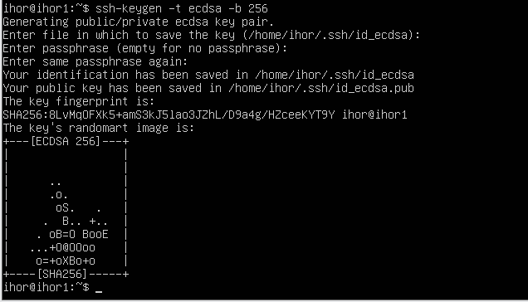

**Генерація ключа SSH за допомогою алгоритму ECDSA з довжиною 384 біт з використанням ssh-keygen:**

